Laboratorios de computación

salas A y B

|  |  |
| --- | --- |
| *Profesor:* | Claudia Rodriguez. |
| *Asignatura:* | Fundamentos de programación. |
| *Grupo:* | 1104 |
| *No de Práctica(s):* | 7 |
| *Integrante(s):* | Sánchez Ramírez Andrea Carolina. |
|  |  |
| *No. de Equipo de cómputo empleado* | 47 |
| *Semestre:* | 2019-1 |
| *Fecha de entrega:* | 24 Septiembre 2018 |
| *Obervaciones:* |  |
|  |  |

CALIFICACIÓN: __________

Objetivo:

Elaborar programas en lenguaje C utilizando las instrucciones de control de tipo secuencia, para realizar la declaración de variables de diferentes tipos de datos, así como efectuar llamadas a funciones externas de entrada y salida para asignar y mostrar valores de variables y expresiones.

Actividades:

1. Crear un programa en lenguaje C que tenga definidas variables de varios tipos, se les asigne valores adecuados (por lectura o asignación directa) y muestre su valor en la salida estándar.
2. En un programa en C, asignar valores a variables utilizando expresiones aritméticas; algunas con uso de cambio de tipo (cast).
3. Elaborar expresiones relacionales/lógicas en un programa en C y mostrar el resultado de su evaluación.

El resultado de una operación entre dos tipos de datos iguales puede dar como resultado un tipo de dato diferente, en esos casos es necesario moldear el resultado. A este proceso se le conoce como cast.

Convertimos nuestras variables de entero (int) a reales (float) con los siguientes pasos:

* Declaramos todas nuestras variables como enteros (**int**).
* Pusimos **double** antes de cada operación y antes de cada variable.
* Para imprimir el resultado utilizamos %lf.

Área circulo utilizando cast.

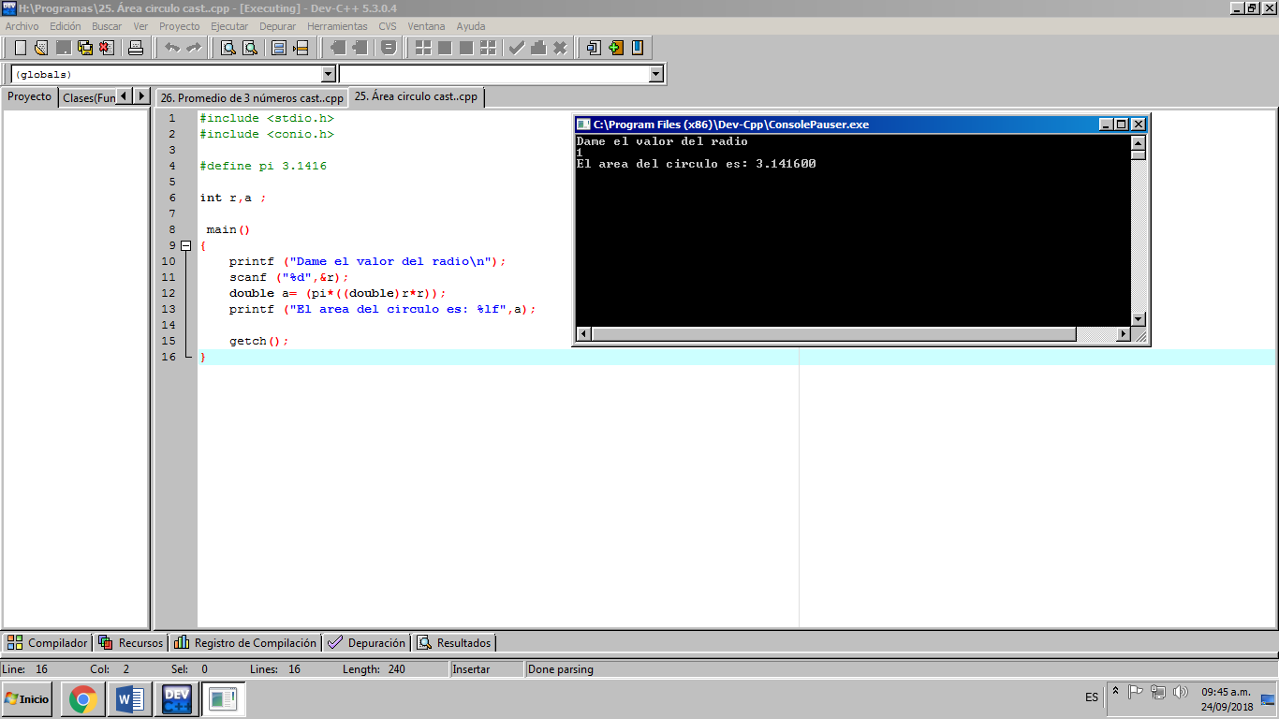



Promedio de 3 números.

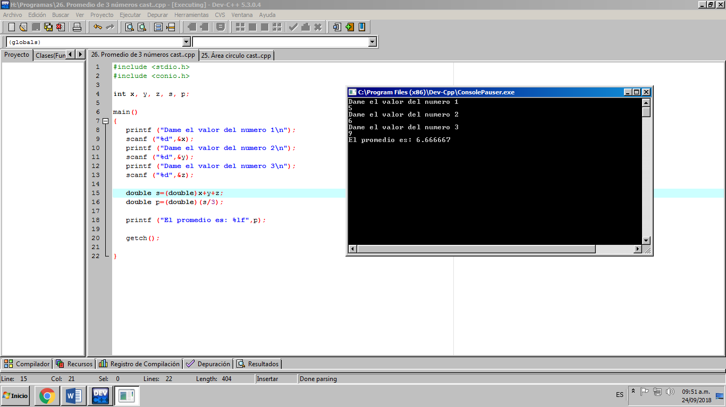

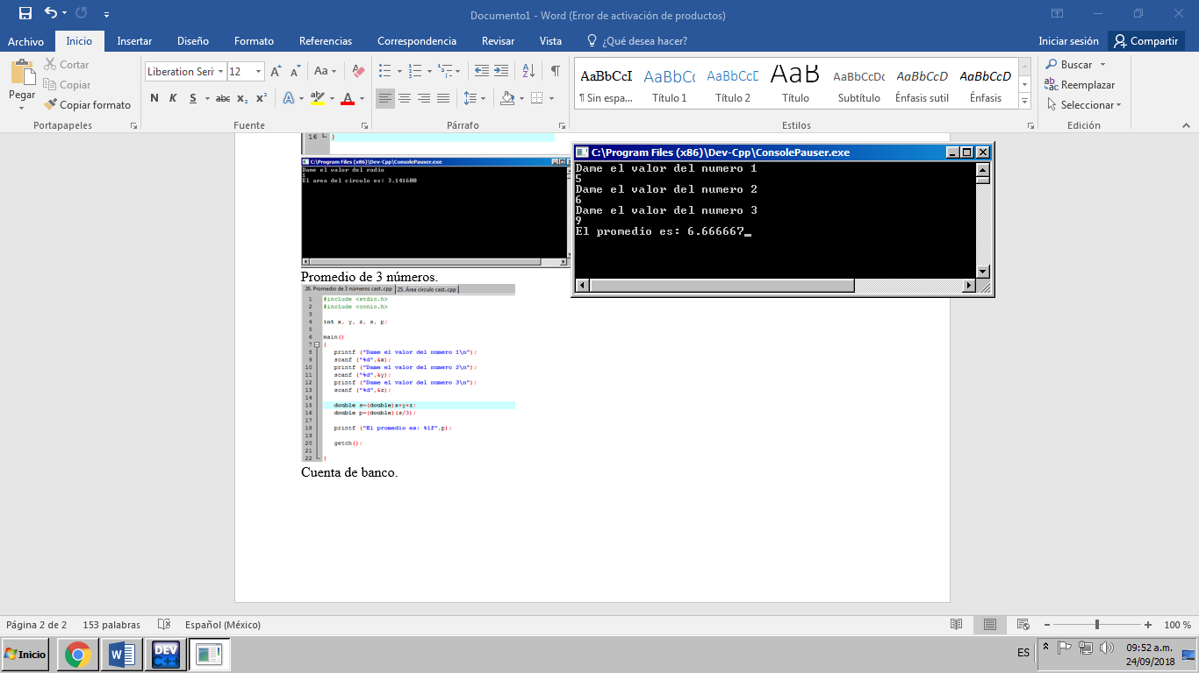

Cuenta de banco.

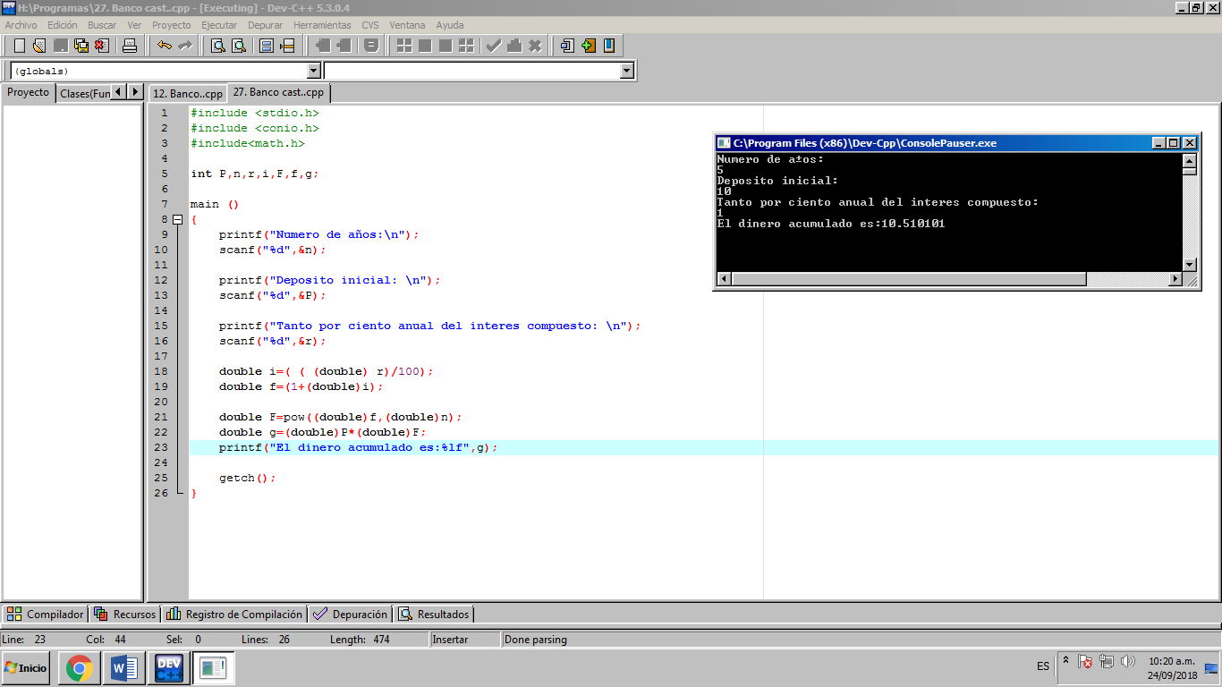



Conclusión:

Conocimos una herramienta nueva para cambiar el tipo de variable durante el programa, creo que es necesario conocer distintas formas de utilizar los valores de las variables, sin embargo, me parece más sencillo declarar el tipo de variable al principio del programa.